Informe de actividades del Área Coordinadora de Archivos
Trimestre: julio – septiembre de 2021

El Área Coordinadora de Archivos del Instituto de Acceso a la Información Pública y Protección de Datos Personales en el estado de Oaxaca, presenta el informe trimestral de cumplimiento al Programa Anual de Desarrollo Archivístico 2021 correspondiente al periodo julio – septiembre 2021.

El objetivo general del Programa es mejorar el funcionamiento del Sistema Institucional de Archivos en cada una de las etapas de la gestión documental con la finalidad de dar cumplimiento a las disposiciones legales aplicables en materia de archivos.

Para alcanzar el objetivo antes descrito, en el trimestre que se reporta, se han realizado las siguientes actividades:

Planeación.
- Elaboración y envío al Consejo General del informe trimestral de cumplimiento al Programa Anual de Desarrollo Archivístico 2021 correspondiente al periodo abril – junio 2021.
- Elaboración y presentación del Plan de trabajo para la elaboración del Manual de procedimientos en gestión documental y administración de archivo del Instituto de Acceso a la Información Pública y Protección de Datos Personales, en atención a la actividad 1.4 del PADA 2021
- Definición del procedimiento que permita la continuidad del ciclo vital de los expedientes producidos en los fondos documentales anteriores. A partir de los resultados obtenidos en la exploración del archivo de concentración, se determinó el proceso a seguir para dar continuidad al ciclo vital de los expedientes contenidos en las 113 cajas que resguarda actualmente el Archivo de Concentración y que fueron producidos por los fondos documentales anteriores, mismo que fue aprobado por el Grupo Interdisciplinario.

Sistema Institucional de Archivos
- Actualización de los Responsables de Archivo de Trámite.
En el periodo que se reporta las Unidades Administrativas notificaron al Área Coordinadora de Archivos nuevas designaciones de Responsables de Archivo de Trámite que a continuación se describen:
Fecha | Unidad Administrativa | Oficio de designación | RAT
12/07/2021 | Secretaría General de Acuerdos | IAIPPDP/SGA/045/2021 | Lic. María Elena Cabrera Martínez
26/08/2021 | Subdirección de Administración | IAIPPDP/DA/675/2021 | C. Citlali Alejandra Estrada Cruz
26/08/2021 | Dirección de Tecnologías de Transparencia. | IAIPPDP/DTT/0497/2021 | LDG. Rosa Itzael Meza Urbieta.

Instrumentos de control y consulta archivística
- Inventario general por expediente del segundo trimestre 2021
Para dar atención a la actividad 3.4 “Elaborar y actualizar el inventario general por expediente” del PADA 2021, así como para asegurar que conforme se abra o inicie un expediente éste sea registrado y se observen los plazos de conservación establecidos en el Catálogo de Disposición Documental, el Área Coordinadora de Archivos (ACA) inició el proceso de elaboración y seguimiento trimestral de los inventarios 2021, solicitando a las y los responsables de archivo de trámite remitirlos el 15 de julio para emitir observaciones, sin embargo 19 fueron entregados en tiempo y 4 fuera de tiempo; los últimos inventarios fueron recibidos por el ACA el 03 de septiembre de 2021, como se muestra en la siguiente tabla:
Inventario general por expediente 20201
Núm. | Archivo de Trámite | Fecha de entrega al Área Coordinadora de Archivos
1 | Ponencia de la Comisionada Presidenta | 14/07/2021
2 | Comité de Transparencia | 16/07/2021
3 | Secretaría Técnica | 16/07/2021
4 | Área Coordinadora de Archivos | 16/07/2021
5 | Gobierno Abierto | 12/07/2021
6 | Secretaría General de Acuerdos | 15/07/2021
7 | Ponencia del Comisionado | 03/09/2021
8 | Departamento de Recursos Financieros | 15/07/2021
9 | Departamento de Planeación | 15/07/2021
10 | Departamento de Recursos Humanos | 15/07/2021
11 | Departamento de Recursos Materiales | 15/07/2021
12 | Dirección de Comunicación, Capacitación, Evaluación, Archivo y Datos Personales | 15/07/2021
13 | Departamento de Protección Datos Personales y Archivo | 13/08/2021
14 | Departamento de Difusión e Imagen | 08/07/2021
15 | Departamento de Formación y Capacitación | 08/07/2021
16 | Departamento de Verificación y Evaluación | 03/09/2021
17 | Dirección de Tecnologías de Transparencia | 15/07/2021
18 | Contraloría General | 15/07/2021
19 | Dirección de Asuntos jurídicos | 14/07/2021
20 | Departamento de Procesos Jurídicos | 13/07/2021
21 | Dirección de Administración | 14/07/2021
22 | Sub-dirección de Administración | 15/07/2021

Reuniones del Grupo Interdisciplinario.
- Elaboración y notificación a las y los integrantes del Grupo Interdisciplinario de la Convocatoria a la tercera reunión de trabajo ordinaria 2021.

- Moderación y elaboración de minuta de tercera reunión de trabajo ordinaria 2021 del Grupo Interdisciplinario del Instituto celebrada el 09 de julio de 2021 en la que se determinó que el Área Coordinadora de Archivos continuará con la elaboración del diagnóstico archivístico del Instituto Acceso a la Información Pública y Protección de Datos Personales de acuerdo con el Plan de trabajo presentado, así mismo se aprobó la propuesta del proceso a seguir para dar continuidad al ciclo vital de los expedientes contenidos en las 113 cajas que resguarda actualmente el Archivo de Concentración y que fueron producidos por los fondos documentales IEAIP-COTAIPO dando atención a la actividad 1.3 del PADA 2021.

- Reconfiguración del micrositio de archivos en la página electrónica del Instituto.
El Área Coordinadora de Archivos en coordinación con la Dirección de Tecnologías de Transparencia realizaron una reconfiguración al micrositio denominado Archivos, en la página electrónica del IAIP Oaxaca, con la finalidad de que la información esté mejor organizada y favorecer la consulta de la misma a partir de ocho apartados:
- Inicio
- Marco Normativo
- Sistema Institucional de Archivos (SIA)
- Grupo Interdisciplinario
- Programa Anual de Desarrollo Archivístico (PADA)
- Instrumentos de control y consulta archivísticos
- Guía de Archivo Documental/ IECR
- Información de Interés
En el micrositio de archivos se encuentra información relativa al cumplimiento de las obligaciones por parte de este Órgano garante establecidas en la Ley General de Archivos y demás normatividad aplicable y puede ser consultada en el siguiente enlace: https://iaipoaxaca.org.mx/archivos/

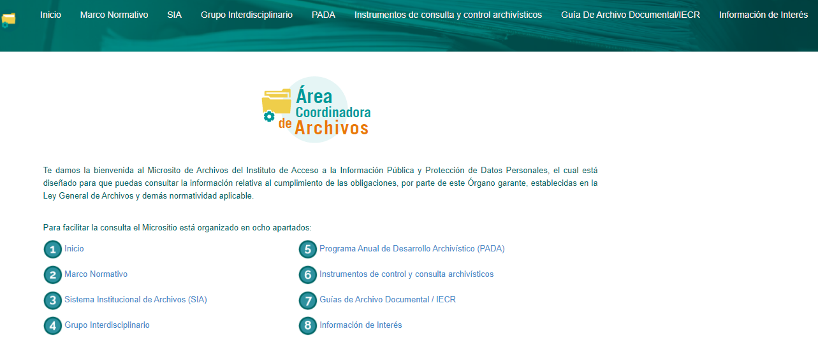

- Capacitación
Curso de capacitación “Conceptos básicos y legislación en materia de archivos”
Derivado del Programa de capacitación en gestión documental y administración de archivos del IAIP, y en atención a la actividad 2.2 del PADA 2021 el Área Coordinadora de Archivos llevó a cabo, en coordinación con el Instituto Nacional de Transparencia, Acceso a la Información y Protección de Datos Personales (INAI), el curso “Conceptos básicos y legislación en materia de archivos” los días 16 y 17 de agosto del presente año a través de medios digitales, mismo que fue impartido al personal del IAIP Oaxaca, así como al personal de diversos Sujetos obligados que en el ejercicio de sus funciones producen, reciben o poseen documentos de archivo.
El curso fue impartido por el Lic. Luis Alfredo Romero Pérez, Jefe del Departamento de Información, la Mtra. Miriam Martínez Meza, Responsable del Archivo de Concentración del INAI y el Lic. Armando Ortíz González, Director de Gestión Documental, todos de la Dirección General de Gestión de Información y Estudios (DGGIE) del INAI.
Los temas que se abordaron fueron:
- Principios y conceptos archivísticos
- Ciencias auxiliares de la archivística
- Etapas del archivo
- Ley General de Archivos
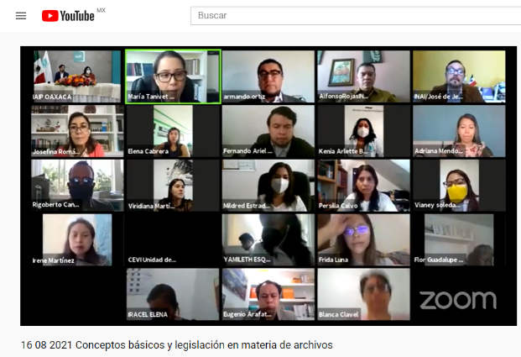
Asistieron 169 personas del servicio público, de las cuáles, 106 son mujeres (63%) y 63 hombres (37%).

Ejecución del Plan de trabajo para la elaboración Diagnóstico archivístico
En cumplimiento con el plan y calendario de trabajo durante los meses de julio, agosto y septiembre de 2021, se llevó el procesamiento de datos de los resultados e identificación de áreas de mejora derivada de la exploración realizada en el archivo de concentración, la exploración relativa a la Oficialía de partes, diseño de instrumentos de recolección de datos y exploración al Área Coordinadora de Archivos, diseño de instrumentos de recolección de datos y la exploración a la unidad de correspondencia u oficialía de partes; diseño de instrumentos de recolección de datos y la exploración a los archivos de trámite.

Oficialía de partes

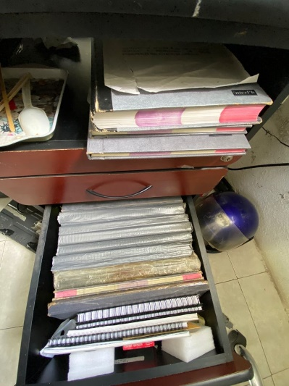
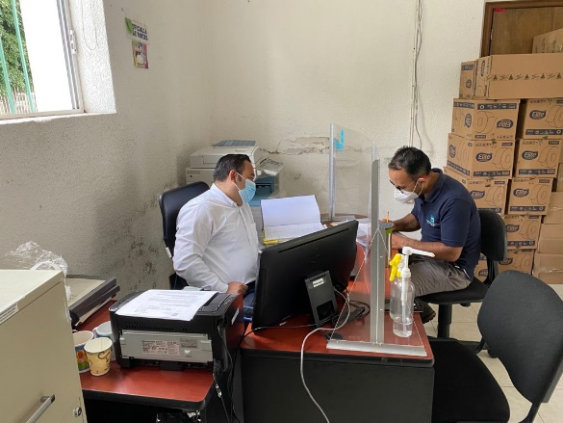

Archivos de trámite
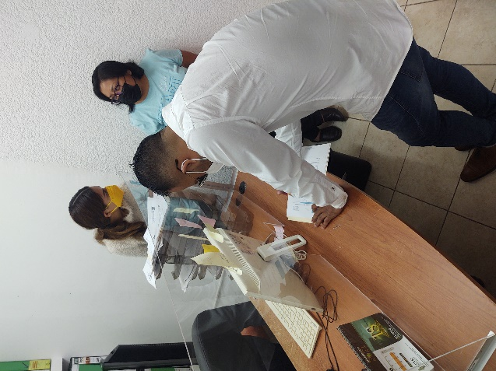
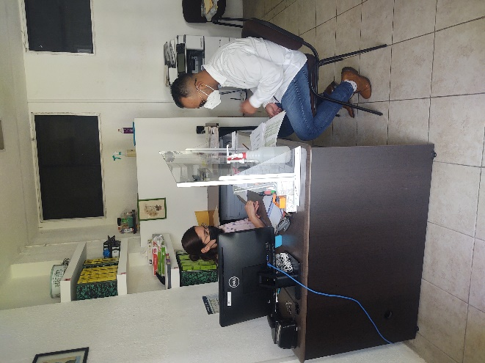

Control de cambios
Tal como lo establece el PADA 2021, durante la ejecución de las actividades se realizó un análisis del que se determina la necesidad de realizar un ajuste en la actividad 1.4 y 2.2 mismas que son reprogramadas, para los meses de noviembre y diciembre respectivamente, en virtud de que el curso “Gestión documental y administración de archivos” se realizó en el mes de octubre debido a la agenda de trabajo de la Dirección General de Gestión de Información y Estudios el INAI, el curso aportó elementos sobre el tratamiento integral que se le da a la documentación a lo largo de su ciclo vital, a través de la ejecución de procesos de producción, organización, acceso, consulta, valoración y disposición documental y conservación, elementos que integran la gestión documental y administración de archivos, mismos que serán aplicados por el SIA en la construcción del Manual de procedimientos en gestión documental y administración de archivo del Instituto de Acceso a la Información Pública y Protección de Datos Personales. Lo anterior para alcanzar los objetivos previstos en el Programa.

Atentamente

Licda. María Tanivet Ramos Reyes
Titular del Área Coordinadora de Archivos

